МКДОУ «Детский сад №485»
г. Новосибирск
Воспитатель ИЗО высшей квалификационной категории
Дягилева Галина Николаевна

Конспект занятия по теме
«Былинно – сказочный жанр живописи
художника В.М. Васнецова»
Цель:
воспитание у детей чувства патриотизма и любви к своей Родине.
Задачи:
- Развивать у детей умение рассматривать картину, высказывать собственное мнение в оценках и суждениях, образных словах и выражениях;
- развивать интерес к былинной живописи, её героям – святорусским богатырям, через создание положительного отношения детей к своей продуктивной деятельности;
- развивать полихудожественное восприятие путем установления синтеза выразительных средств разных искусств (фольклора, музыки, живописи) в видении художественного образа, его настроения;
- обогащать речь детей новыми словами;
- вызвать у детей желание создать образ мужественного богатыря русской земли;
- способствовать развитию творческой самостоятельности;
- воспитывать у детей любовь к родине и уважение к её защитникам.
Предварительная работа:
- беседа о том, что такое былина, чтение и слушание былин о подвигах богатырей и других защитников Отечества;
- рассматривание репродукций, картин, иллюстраций о богатырях;
- просмотр мультфильмов, слушание музыки;
- рисование, лепка образов богатырей;
- художественно-развивающие игры «Подбери цвета, которые художник использовал в картине», «Одень богатыря» и другие.
Словарная работа:
Былина, богатырь, Древняя Русь, кольчуга, шлем, булава, меч булатный, стремена, сбруя, копье, стрелочка каленая, лук разрывчатый, борзые кони, чисто поле, ковыль-трава, застава, гусли.

Материалы и оборудование:
- макет холма;
- репродукция картины «Три богатыря»;
- игрушки – кони;
- музыкальные произведения – отрывок пьесы М.П.Мусоргского «Богатырские ворота», песня «Богатырская сила» (муз. А.Пахмутовой, сл. С.Намина), муз.запись топота копыт;
- краски;
- кисти;
- пастель;
- восковые мелки;
- альбомные листы.
Ход занятия:
Воспитатель встречает детей в русском народном костюме.
– Здравствуйте, дорогие ребятушки! Хочу пригласить вас в путешествие, а вместе со мной в путешествие вас приглашает дорога. Дорога не обычная, серой лентой представленная. А отправимся мы с вами на конях быстрых, которые давно уже дожидаются нас. Сами мы станем поменьше. Усаживайтесь на своих коней. А я поскачу впереди на белой кобылице (берем в руки игрушки – коней).
Слышится топот копыт (муз. запись). Отправляемся вместе с детьми в путешествие. Воспитатель читает стихотворение.
– Велика Россиюшка, широка просторами,
С голубыми реками, синими озерами,
С рощами, дубравами, дивными садами,
Славными селеньями, большими городами.
Вот стоит дивный град на крутом холме,
На крутом холме, да во всей красе,
Стены крепкие окружают град,
Не войдет туда тот, кто граду враг.
Подъезжаем к макету холма, на котором располагается город. У стен города фигуры богатырей.
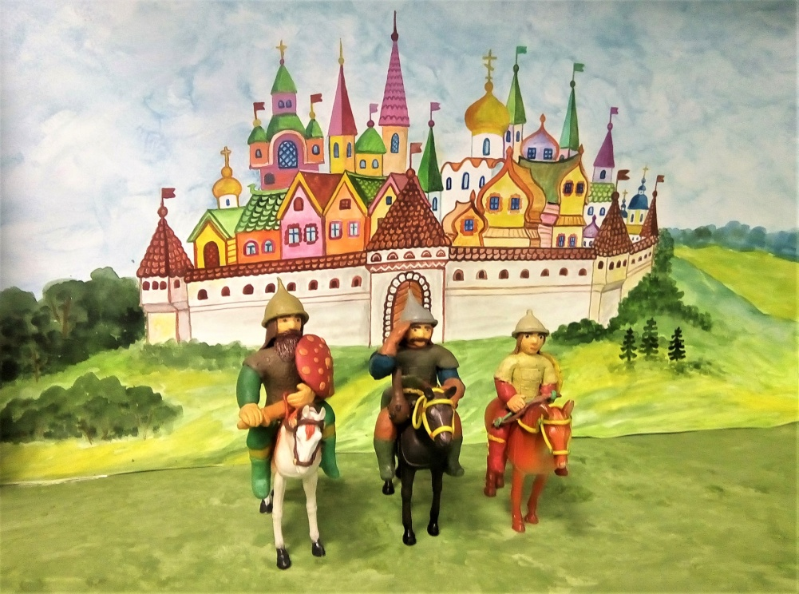
– Почему не войдет в этот город враг?
(Город охраняют богатыри. За спиной богатырей не только город, но и вся земля русская.)
– Сколько богатырей?
(Три богатыря)
– Что означает число три?
(Много. В образе богатырей весь русский народ вышел на защиту Родины)
– Давайте остановимся на этом холме, отпустим своих коней, пусть попасутся, да сил наберутся. А мы древним городом полюбуемся.
Ставим коней.
– Хочу спросить вас, ребятушки, какое произведение (картину) напоминает вам эта панорама?
(Картину «Три богатыря»)
Подходим с детьми к репродукции картины «Три богатыря».
– Кто написал эту картину?
(В.М.Васнецов)
– К какому жанру относится картина?
(Былинному)
– Что такое былина?
(Сказание о богатырях, героях, войнах, событиях, которые запомнились и остались в памяти народа)
– Кого изобразил художник на картине?
(Богатырей)
– Как зовут богатырей, изображенных на картине?
(Илья Муромец, Добрыня Никитич, Алеша Попович)
– Какими изобразил художник богатырей?
(Сильными, смелыми, могучими, мудрыми, красивыми, добрыми к простым людям и беспощадными к врагам)
– Как одеты богатыри?
(Одеты во все самое лучшее, самое богатое и самое надежное – кольчуги, шлемы, сапоги, плащи и т.д.)
– Что охраняют богатыри?
(Землю русскую, русский народ. За спинами богатырей Русь-Матушка широкая, раздольная, которая снарядила своих богатырей на защиту границ от многочисленных врагов.)
– Какое чувство вызывает у вас эта картина?
(Чувство гордости за русский народ, доверивший своим сынам – богатырям защищать землю русскую, сирот и бедных людей; любовь к Родине, к её защитникам)
– Картина «Три богатыря» - это памятник воинской славы русского народа.
Включается песня «Богатырская сила».
– Поэты, писатели, музыканты, художники воспевали в своих произведениях силу русскую богатырскую, мужество и героизм славных защитников. Давайте, ребятушки, и мы с вами изобразим богатырей, их портреты или доспехи. Закройте глазоньки свои ясные и представьте каждый свою картину (своего богатыря, портрет).
Дети проходят к мольбертам. Включается музыка «Богатырские ворота».
Выполнение задание детьми.
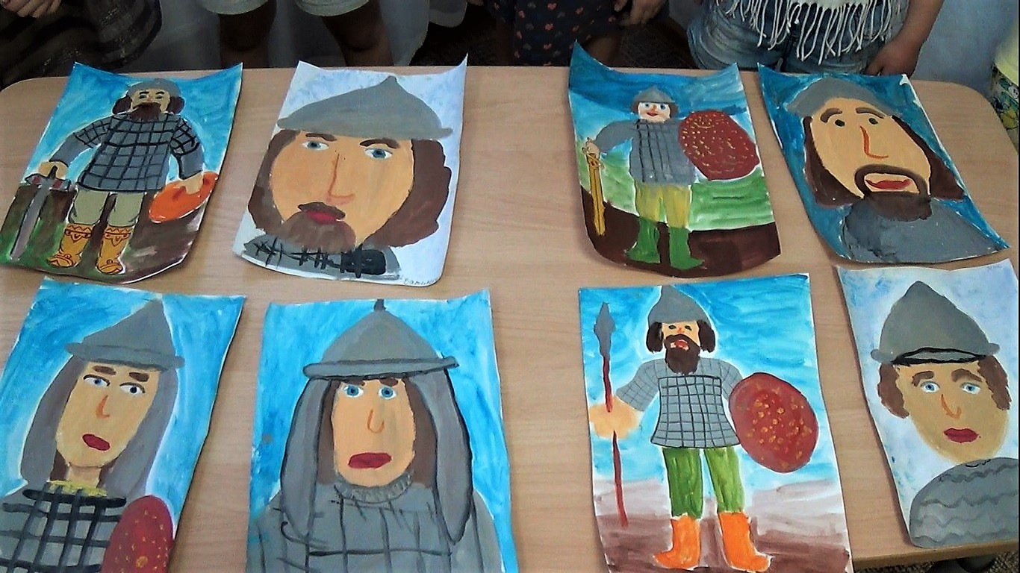
Анализ работ.
– Спасибо тебе песня прекрасная, спасибо тебе музыка чудесная, спасибо вам кони быстрые, спасибо тебе дорога дальняя, что позвала нас в путешествие интересное. А нам пора возвращаться домой. Дорога зовет нас в обратный путь.
Включается запись звуков топота копыт.

